# Oefeningen Programmeren in JAVA 1

# Verslag opgave 2 : Cirkels tekenen

## Opdracht :

Maak een Java programma dat drie gegevens voor een cirkel inleest uit drie tekstvakken : de x- en y-coordinaat voor het middelpunt en de diameter.

Zorg dat in de methode paintComponent() de bijhorende cirkel getekend wordt, alsook een kruis in het midden. Vul twee “stukken cirkel” met een andere kleur zoals in de voorbeelden. Bij nieuwe coördinaten moet de tekening uiteraard automatisch goed blijven. Denk aan het richten van een vizier om in een “schiet”-spelletje te gebruiken.

Uitbreidingen (indien tijd over) : voeg 2 knoppen bij om de figuur naar links en naar rechts te bewegen, een knop om de cirkel te doen groeien , enz …

## Screenshots + werking:

Start scherm:

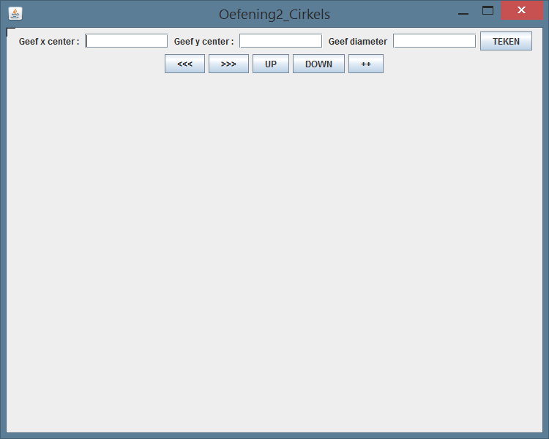

### Cirkel tekenen :

Geef waarden in druk op de knop TEKEN , een circkel zal nu verschijnen

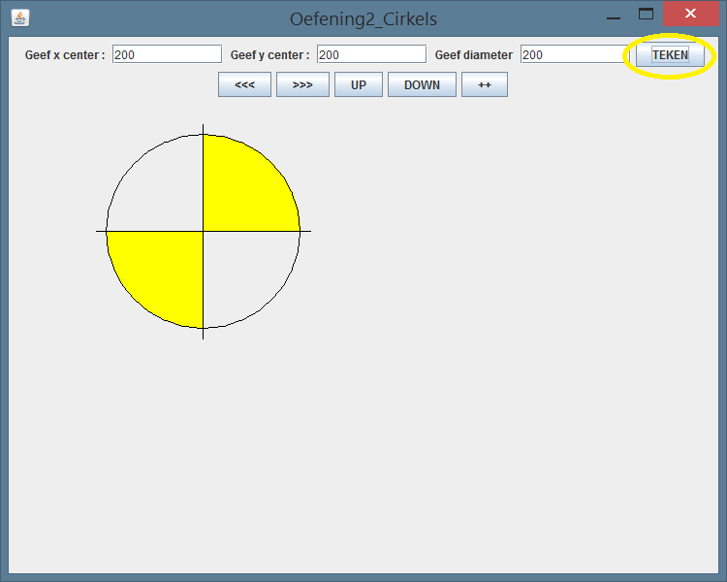

### Cirkel verschuiven op X as (links en rechts)

Druk op knop **<<<** om naar links op te schuiven, en **>>>** om naar rechts op te schuiven 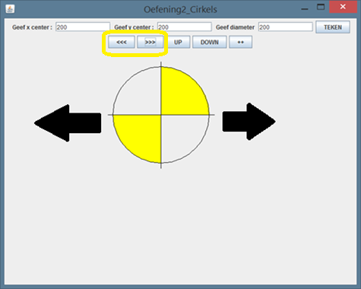

### Cirkel verschuiven op Y as (boven en beneden)

Druk op knop **UP** om naar boven op te schuiven, en **DOWN** om naar beneden op te schuiven

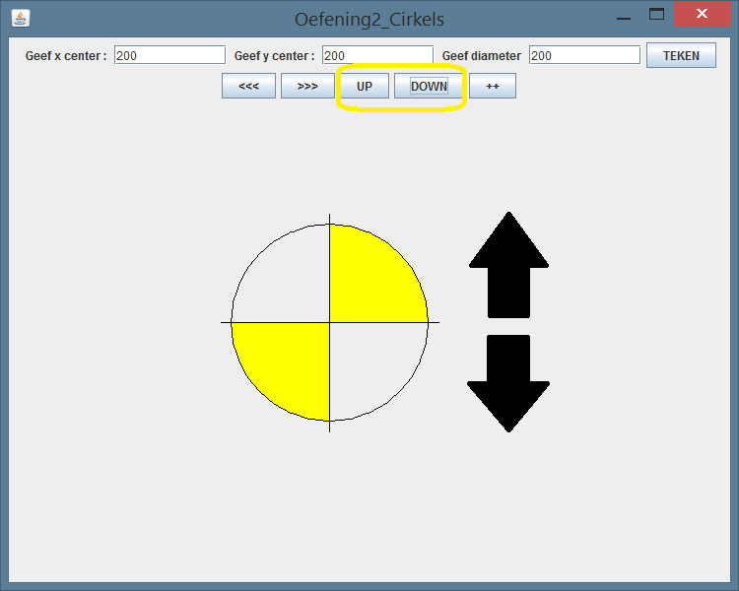

### Cirkel vergroten :

Druk up de knop ++ om de cirkel te vergroten

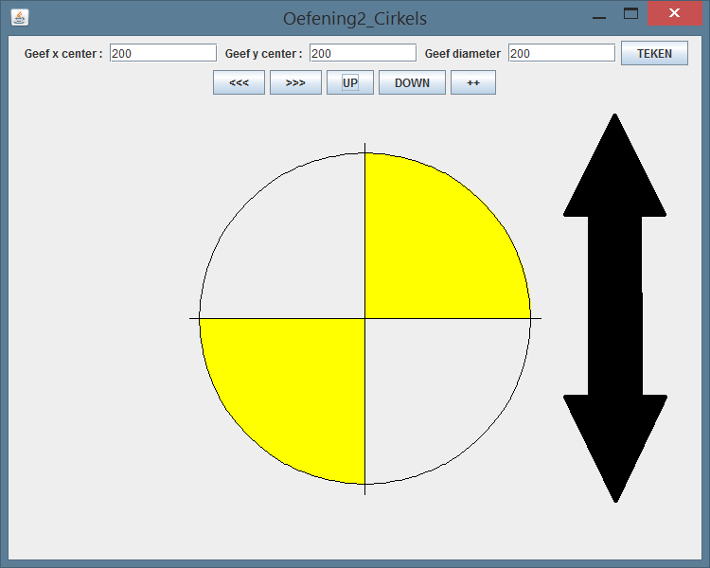

## Opmerkingen en bevindingen :

De opdracht lukte redelijk goed. Grootste moeilijkheid was het juist berekenen van de coordinaten van de crossheirs .

Het niveau van de oefening is (wat mij betreft) net genoeg . Zowel uitdagend als goede instap.